# LAPORAN PENGEMBANGAN GAME “Arabian Assassin”



Anggi Hasiholan Sinaga

A11.2019.11668

A11.4508

**FAKULTAS ILMU KOMPUTER**

**TEKNIK INFORMATIKA**

**UNIVERSITAS DIAN NUSWANTORO SEMARANG**

**2021/2022**

# Daftar Isi

LAPORAN PENGEMBANGAN GAME “Arabian Assassin” 1

Daftar Isi 2

Deskripsi 3

Screenshots 4

Detail Pengembangan Game 5

Flow Chart 5

Class Diagram 6

Screenshots 7

Referensi 9

# Deskripsi

Game ini merupakan buah dan hasil dari pemikiran saya serta beberapa ide menarik yang saya temui di internet yang tentunya saya *mix* menggunakan *style* saya sendiri. Game ini saya buat menggunakan unity versi 2020.3.19f1 dan berjalan sesuai rencana. Game ini berisi tentang kisah pembalasan dendam seseorang atas tempat tinggalnya yang hancur diserang oleh musuh dari bangsanya, karena sangat marah ia pun memutuskan untuk menjadi seorang *assassin* demi membalaskan dendamnya tersebut. Game ini mempunyai tiga *difficulty* yaitu *Newbie, Normal, dan Expert*. Setiap tingkat kesulitan tersebut mempunyai background yang berbeda dan ada beberapa variasi musuh. Game ini juga mempunyai sebuah *secret level* yang hanya terbuka ketika player dapat mengalahkan musuh yang berada pada level expert.

# Screenshots

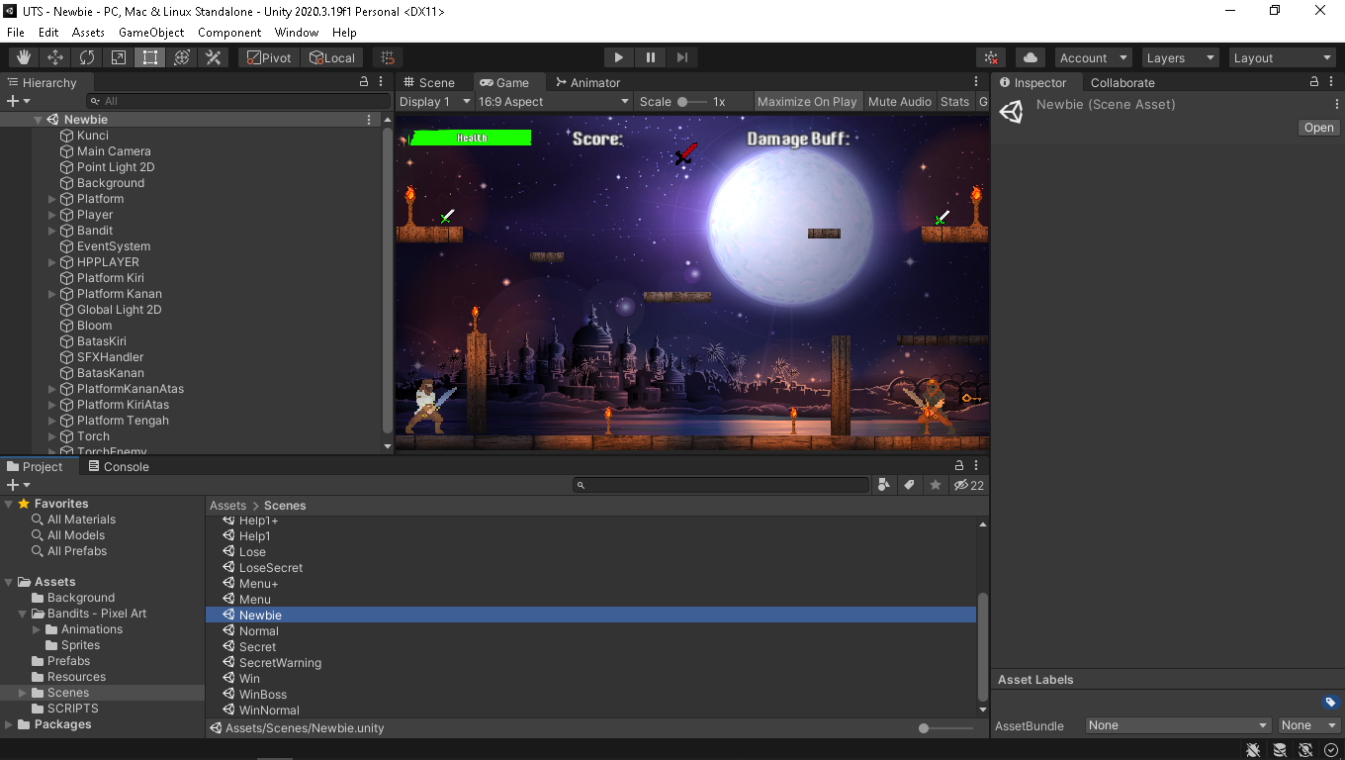

# Detail Pengembangan Game

## Flow Chart

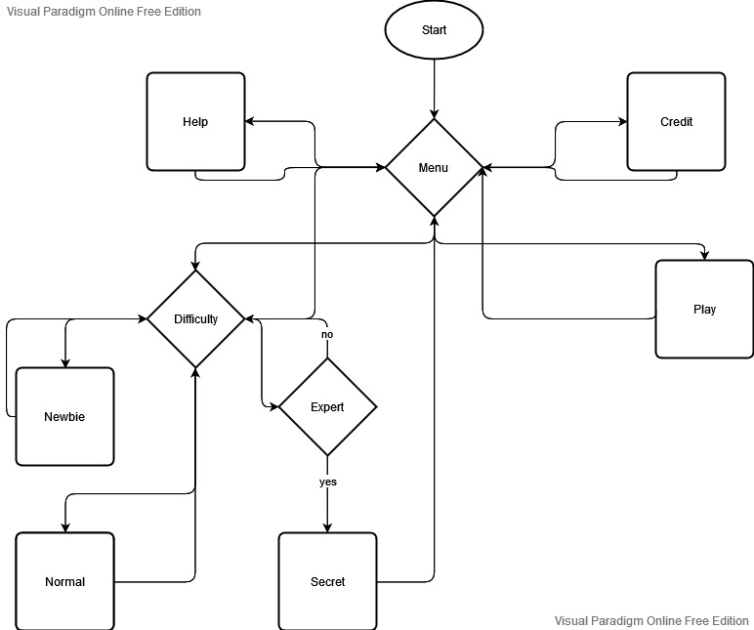

## Class Diagram

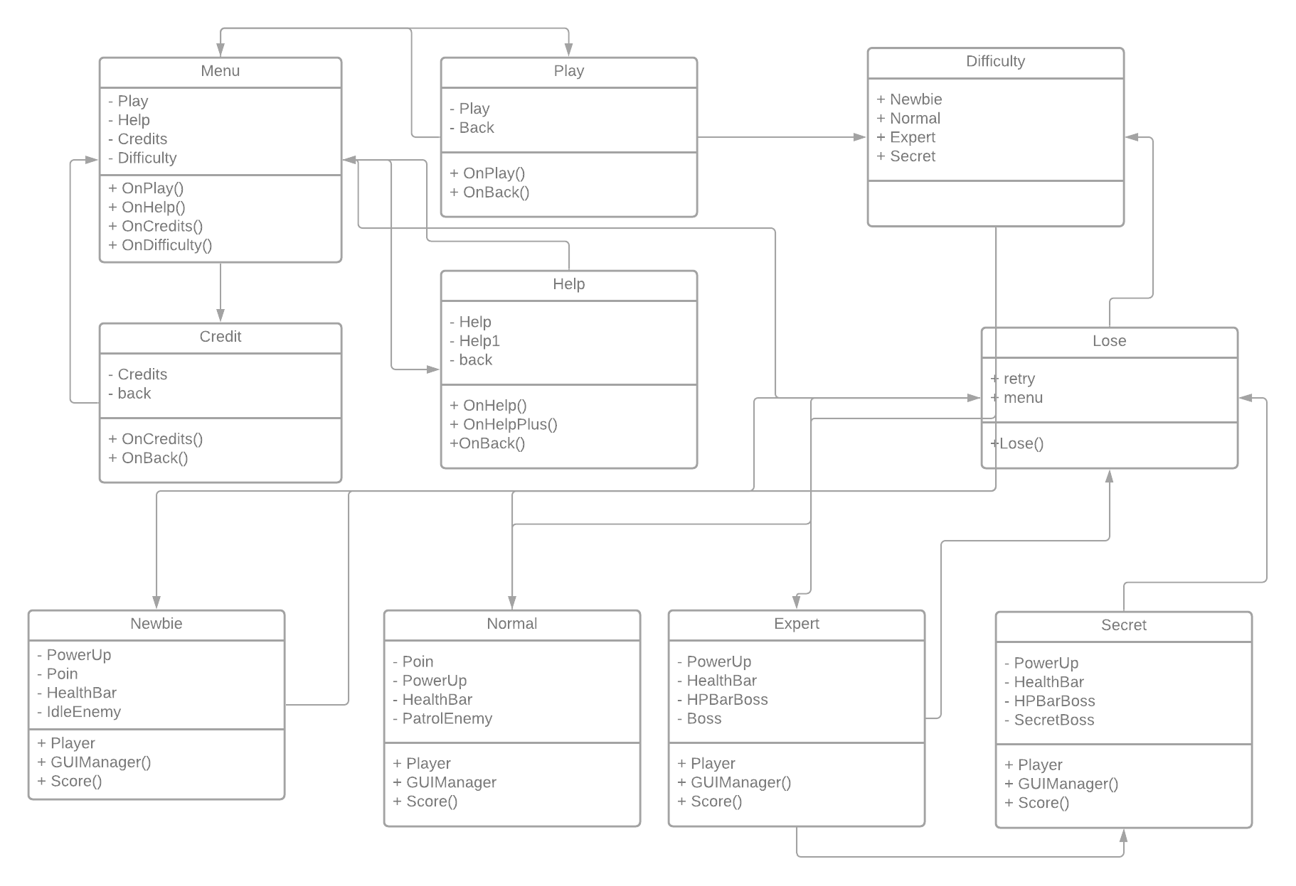

## Screenshots

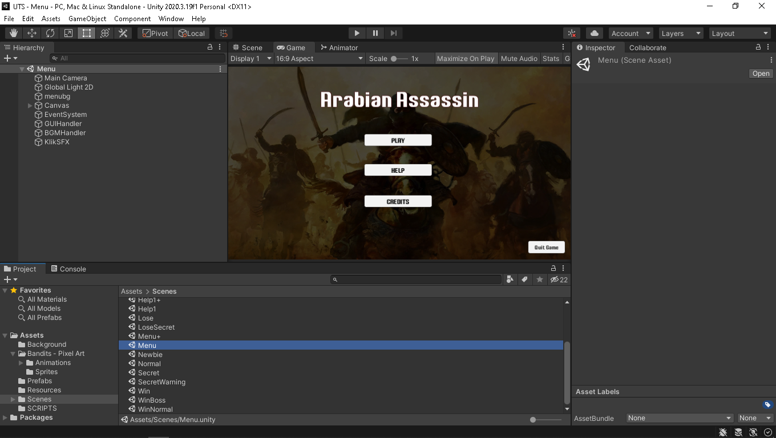

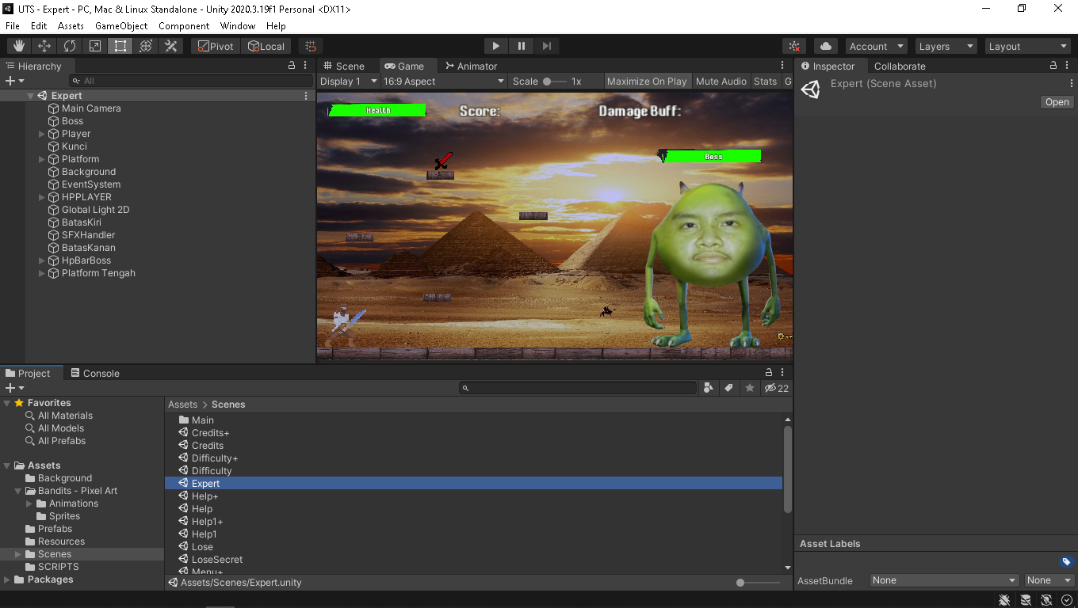

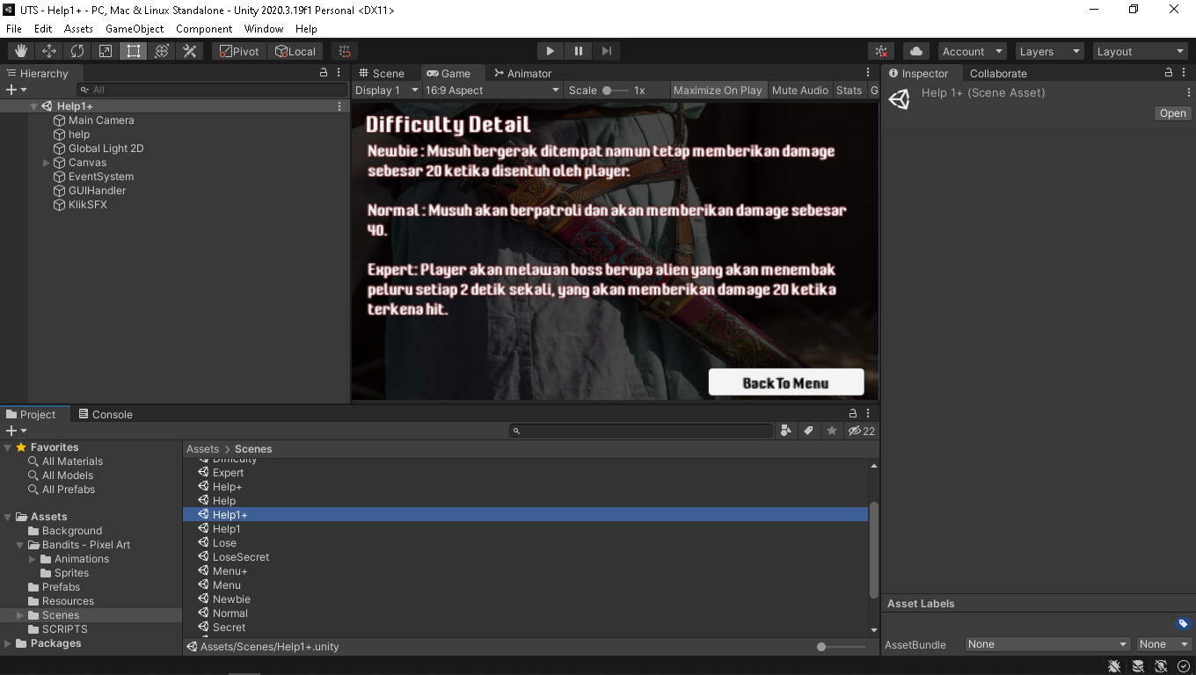

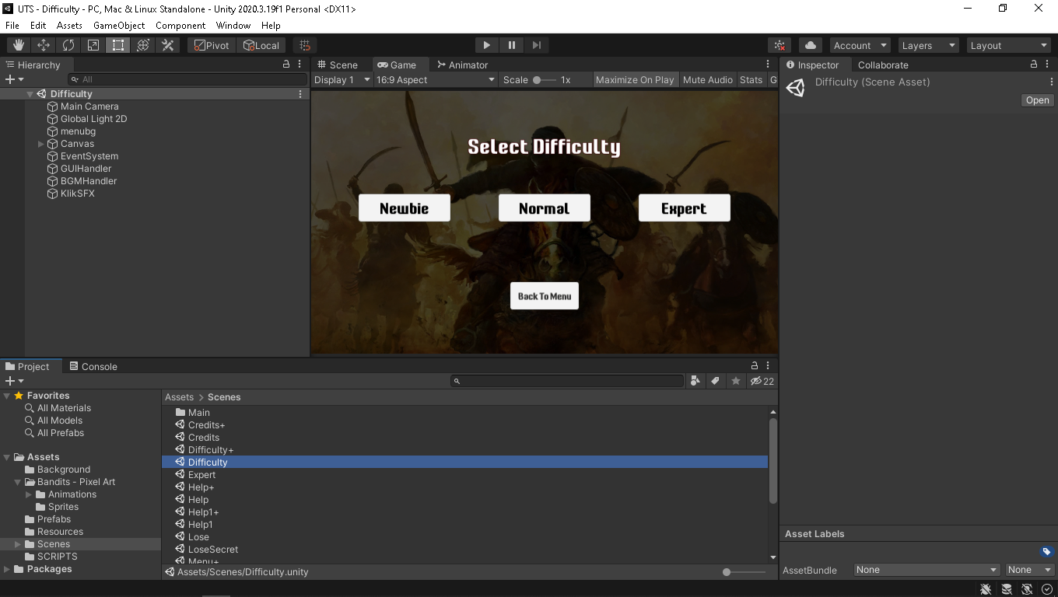

## Referensi

HealthBar

<https://www.youtube.com/watch?v=BLfNP4Sc_iA>

Patrol AI

<https://www.youtube.com/watch?v=rn3tCuGM688>

Character + Enemy Asset

<https://assetstore.unity.com/packages/2d/characters/bandits-pixel-art-104130>

2D Light

<https://www.youtube.com/watch?v=nkgGyO9VG54&t=132s>

Character Movement + Animation <https://www.youtube.com/watch?v=nkgGyO9VG54&t=132s>

Player Combat

<https://www.youtube.com/watch?v=sPiVz1k-fEs&t=176s>

Audio Effect Implementation

<https://www.youtube.com/watch?v=8pFlnyfRfRc>

Sword Sprites

<https://www.pinclipart.com/picdir/middle/543-5434222_pixel-sword-clipart-hd-png-download-minecraft-sword.png>

Torch Sprites

<http://pixelartmaker.com/art/cb8bf1ec1f56b2b>

Background Music

<https://www.youtube.com/watch?v=MnDJOm1J_Vk>

Boss Shooting System

<https://www.youtube.com/watch?v=kOzhE3_P2Mk>

Background

<https://www.freevector.com/arabic-night-vector>

<https://wallpapermemory.com/490842>

<https://wallpapercave.com/w/wp3267798>

<https://wall.alphacoders.com/big.php?i=266982>

<https://www.dreamstime.com/arabic-sword-detail-close-up-view-colorful-details-image170456687>

<https://wallpaperaccess.com/arabian-nights>